COLEGIO EMILIA RIQUELME  GUÍA “ESTUDIO EN CASA” # 9 SEGUNDO PERIODO |  |  |  | 
Fecha de realización: Semana del 16 al 19 de junio | Asignatura: Ciencias Sociales | Grado: 9° | Docente: Claudia Quintero


Querida familia, como siempre es un gusto saludarles. Espero que hayan tenido unos excelentes días de descanso.
Iniciamos una nueva semana de estudio en casa, está vez con pruebas de periodo, recuerden que es importante la puntualidad en la entrega de actividades al igual que la comunicación, por lo anterior dejo nuevamente mis datos de contacto: clacequi@campus.com ó mistareasdesociales@gmail.com y en el WhatsApp 3053150522. Siempre atenta a sus inquietudes.
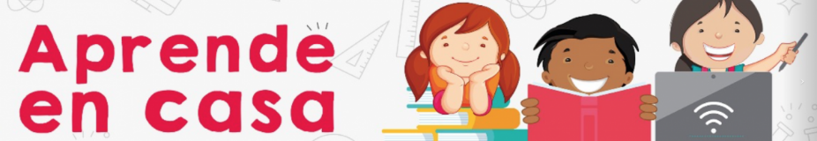
Dios les bendiga.

SEMANA | Del 16 al 19 de junio
Martes 16:  Prueba de periodo virtual de  7:00 a.m a 08:00 a.m | Prueba de periodo de Ciencias Sociales.  Estaré acompañándolas desde la virtualidad el tiempo que dure la prueba con el objetivo de aclarar las dudas o dificultades que puedan surgir.  ¡Éxitos!
Jueves 18:  Prueba de periodo virtual de 07:00 a.m a 8:00 a.m | Prueba de periodo de Matemáticas.  Estaré acompañándolas desde la virtualidad el tiempo que dure la prueba con el objetivo de colaborarles con el docente para aclarar las dudas o dificultades que puedan surgir.  ¡Éxitos!
Viernes 19:  Estudio en Casa  7:00 a.m a 8:00 a.m | Tema: Procesos de descolonización.  I.D: Identifica y analiza algunos de los procesos de descolonización en África.  Como trabajo autónomo, te invito a consultar en el siguiente link https://prezi.com/fqoektn6wwwi/descolonizacion-africa/ los principales elementos de la descolonización en África, recuerda que no es escribir toda la información sino establecer las características principales de los países africanos donde se presentaron los procesos de independencia.  Quedo atenta a tus inquietudes.

FELIZ SEMANA, UN ABRAZO Y BENDICIONES.

Claudia Celene Quintero
Magister en Educación.

